

Fundacja Avalon
biuroprasowe.fundacjaavalon.pl

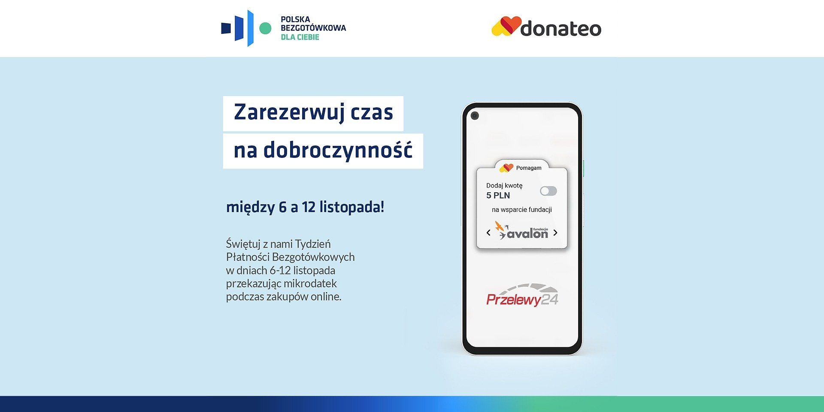

Tydzień Płatności Bezgotówkowych – Fundacja Avalon we współpracy z Donateo!

2023-11-07

Od 6 do 12 listopada br. odbędzie się Tydzień Płatności Bezgotówkowych organizowany przez Fundację Polska Bezgotówkowa. Polacy rozpoczynają już powoli przygotowanie do świąt, planując zakup prezentów dla swoich bliskich, korzystając często z oferty sklepów internetowych. To doskonały czas, aby dzielić się wzajemnie dobrem!

W nadchodzącym tygodniu Fundacja Avalon zachęca wszystkich kupujących i finalizujących swoje transakcje poprzez serwis Przelewy24, aby skorzystali z opcji wsparcia działalności organizacji dobroczynnej. Taką możliwość daje mechanizm Donateo, dzięki któremu klient przy okazji zakupów, może przekazać darowiznę na wybraną przez siebie fundację lub stowarzyszenie. Mikrodatek jest dołączany do kwoty zakupu. To dzięki takiemu wsparciu Fundacja Avalon będzie mogła zapewnić kompleksową opiekę większej ilości osób z niepełnosprawnościami.

Wydarzenie organizowane jest co roku przez Fundację Polska Bezgotówkowa i ma na celu promowanie płatności bezgotówkowych– w tym mikrodonacji przeznaczanych na cele charytatywne i społeczne.

Fundacja Avalon to jedna z największych organizacji pozarządowych w Polsce wspierających osoby z niepełnosprawnościami i przewlekle chore, powstała w 2006 roku, a od roku 2009 posiada status organizacji pożytku publicznego. Ma siedzibę w Warszawie, jednak swoim wsparciem obejmuje osoby potrzebujące z całej Polski. Fundacja oferuje pomoc potrzebującym w obszarze finansowym, a także prowadzi szereg programów społecznych i edukacyjnych, mających na celu aktywizację OzN a także zmianę postrzegania osób z niepełnosprawnościami w polskim społeczeństwie. Fundacja Avalon aktualnie wspiera około 14 000 osób z całej Polski. Łączna wartość pomocy udzielonej przez Fundację swoim podopiecznym wynosi ponad 300 mln złotych.

 | tydzien-platnosci-bezgotowkowych-.docx | Download
 | tydzien-platnosci-bezgotowkowych-.pdf | Download
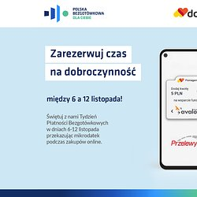 | prowly_Donateo_Post na SM_30.10.2023_Avalon.jpg | Download

